"Шығу визаларын ұзарту және беру" мемлекеттік көрсетілетін қызмет регламентін бекіту туралы" Қазақстан Республикасы Ішкі істер министрінің 2014 жылғы 3 наурыздағы № 135 бұйрығына өзгеріс пен толықтыру енгізу туралы
Күшін жойған
Қазақстан Республикасы Ішкі істер министрінің 2014 жылғы 25 маусымдағы № 376 бұйрығы. Қазақстан Республикасының Әділет министрлігінде 2014 жылы 1 тамызда № 9666 тіркелді. Күші жойылды - Қазақстан Республикасы Ішкі істер министрінің 2015 жылғы 30 мамырдағы № 497 бұйрығымен
Ескерту. Күші жойылды - ҚР Ішкі істер министрінің 30.05.2015 № 497 (алғашқы ресми жарияланған күнінен бастап күнтiзбелiк он күн өткен соң қолданысқа енгiзiледi) бұйрығымен.
«Мемлекеттік көрсетілетін қызметтер туралы» 2013 жылғы 15 сәуірдегі Қазақстан Республикасы Заңының 10-бабына, «Мемлекеттік көрсетілетін қызметтердің стандарттары мен регламенттерін әзірлеу жөніндегі қағиданы бекіту туралы» Қазақстан Республикасы Экономика және бюджеттік жоспарлау министрінің 2013 жылғы 14 тамыздағы № 249 бұйрығына өзгерістер мен толықтыру енгізу туралы» Қазақстан Республикасы Экономика және бюджеттік жоспарлау министрінің 2014 жылғы 12 мамырдағы № 133 бұйрығына сәйкес БҰЙЫРАМЫН:
1.
«Шығу визаларын ұзарту және беру» мемлекеттік көрсетілетін қызмет регламентін бекіту туралы» Қазақстан Республикасы Ішкі істер министрінің 2014 жылғы 3 наурыздағы № 135 бұйрығына (Нормативтік құқықтық актілерді мемлекеттік тіркеу тізілімінде № 9228 тіркелген, «Әділет» ақпараттық-құқықтық жүйесінде 2014 жылғы 23 маусымда жарияланған) мынадай өзгеріс пен толықтыру енгізілсін:
көрсетілген бұйрықпен бекітілген «Қазақстан Республикасының шегінен тыс тұрақты тұрғылықты жерге кетуге арналған құжаттарды ресімдеу» мемлекеттік көрсетілетін қызмет регламентінде (бұдан әрі – Регламент):
10-тармақ мынадай редакцияда жазылсын:
«10. Мемлекеттік қызмет көрсету процесінде көрсетілетін қызметті берушінің құрылымдық бөліністерінің (қызметкерлерінің) рәсімдерінің (іс-қимылдарының), өзара іс-қимыл жасасуы дәйектілігінің нақты сипаттамасы, сондай-ақ мемлекеттік қызмет көрсету процесінде өзге де көрсетілетін қызметті берушінің өзара өзара іс-қимыл жасасу тәртібінің сипаттамасы осы Регламентке қосымшаға сәйкес мемлекеттік қызмет көрсетудің бизнес-процестерінің анықтамалығында көрсетіледі. Мемлекеттік қызмет көрсету тәртібі және қажетті құжаттар, оларды толтыру үлгілері туралы толық ақпарат, сондай-ақ мемлекеттік қызмет көрсетудің бизнес-процестерінің анықтамалығы Ішкі істер министрлігінің mvd.gov.kz, облыстардың, Астана, Алматы қалаларының интернет-ресурсында, сондай-ақ ресми ақпарат көздері мен көші-қон полициясы бөліністерінің ғимараттарында орналасқан стенділерде орналастырылады.»;
осы бұйрыққа қосымшаға сәйкес қосымшамен толықтырылсын.
2.
Қазақстан Республикасы Ішкі істер министрлігінің Көші-қон полициясы департаменті:
1)
осы бұйрықты Қазақстан Республикасының Әділет министрлігінде мемлекеттік тіркеуді;
2)
осы бұйрықты белгіленген тәртіппен ресми жариялауды;
3)
осы бұйрықты Қазақстан Республикасы Ішкі істер министрлігінің интернет-ресурсында орналастыруды қамтамасыз етсін.
3.
Осы бұйрықтың орындалуын бақылау Қазақстан Республикасы Ішкі істер министрінің орынбасары Е.З. Тургумбаевқа және Қазақстан Республикасы Ішкі істер министрлігінің Көші-қон полициясы департаментіне (С.С. Сайынов) жүктелсін.
4.
Осы бұйрық алғашқы ресми жарияланғанынан кейін күнтізбелік он күн өткен соң қолданысқа енгізіледі.
Министр | Қ. Қасымов
Қазақстан Республикасы
Ішкі істер министрінің
2014 жылғы 25 маусымдағы
№ 376 бұйрығына
қосымша
«Шығу визаларын ұзарту және
беру» мемлекеттік көрсетілетін
қызмет регламентіне
қосымша
«Шығу визаларын ұзарту және беру» мемлекеттік көрсетілетін қызмет регламенті мемлекеттік қызмет көрсетудің бизнес-процестерінің анықтамалығы
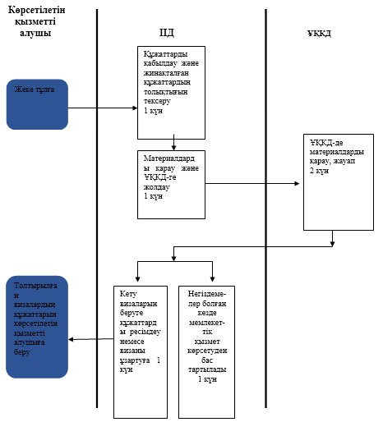

© 2012. Қазақстан Республикасы Әділет министрлігінің «Қазақстан Республикасының Заңнама және құқықтық ақпарат институты» ШЖҚ РМК

